- 目录
第一章 Spring注解的认识 2
1.1. 注解的初步认识 2

时间

时间戳转日期(String)格式
  - DateFormat bf = new SimpleDateFormat("yyyy-MM-dd");
- long startTime=Long.parseLong(startTimeStr);//时间戳
startDateFormat = bf.format(new Date(startTime*1000));
System.out.println("开始时间：startDate="+startDate);
- 备注：在sql中通过to_date来转化
sql=sql+ " and to_date('"+startDateFormat+"','yyyy-mm-dd') <=a.mdate ";

String转日期格式
- long startTime=Long.parseLong(sendTime);//senTime=”1569027011”
String sendDateFormat = bf.format(new Date(startTime*1000));
- shortMessage.setMDATE(new SimpleDateFormat("yyyy-MM-dd").parse(sendDateFormat));

代码复用

第一种解决方案：添加参数
- 在原方法的基础上增加一个参数sign，此参数用来判断是否进行方法的改进
- 备注：也可以在原方法的基础上新增一个方法，将原代码重复的代码提取出来，进行复用
- 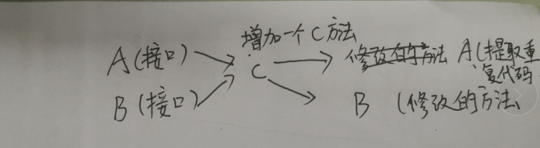

添加colltoller
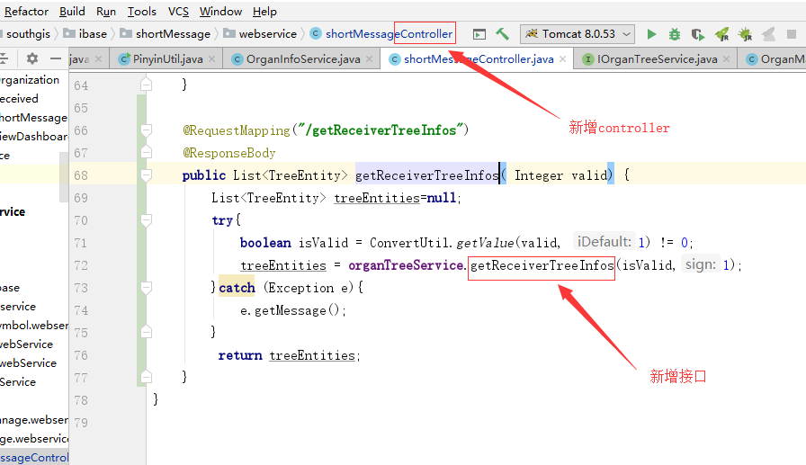

批量

不能改接口的结构：可以新增接口
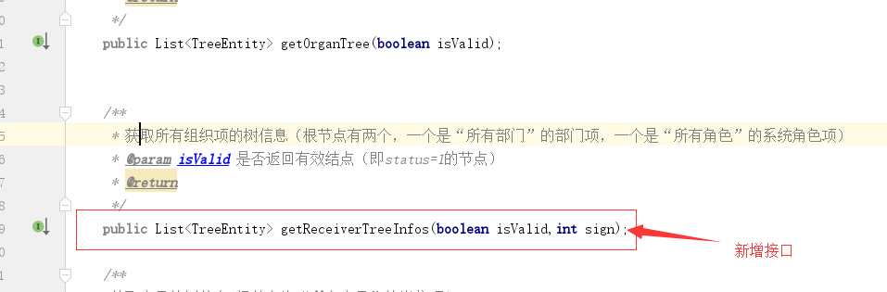

实现该接口：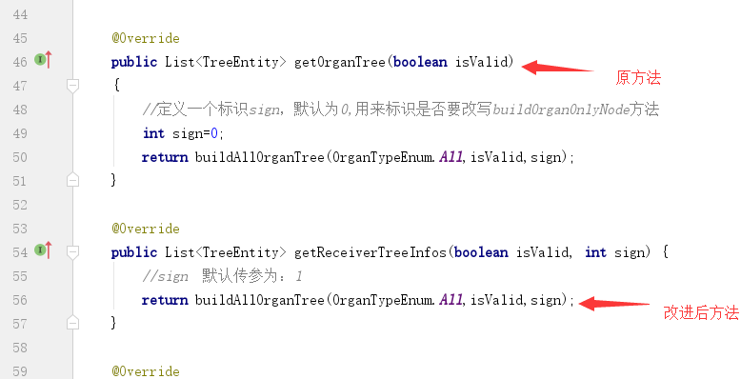

通过传入参数判断是否改进方法
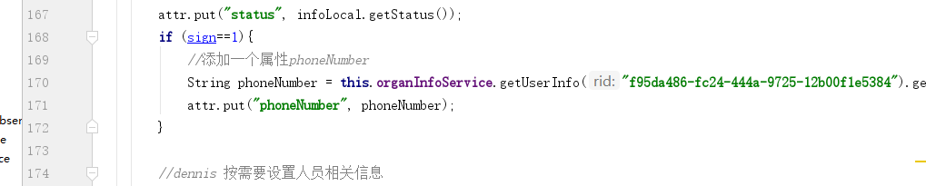

Jpa使用

批量更新，删除，插入

插入
- 先将尸体用list集合保存起来，然后调用Save()方法进行插入

删除和更新
- 先将要删除或者要插入的先查出来然后在删除或者更新
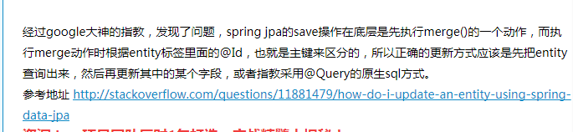
Save方法是根据:id,若实体存在则更新，否则就插入，测试结果如下图：

